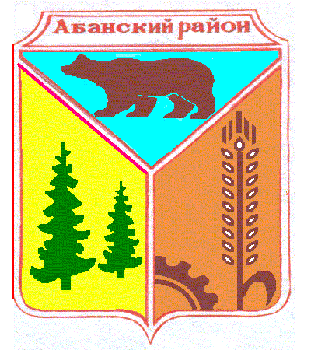
Никольский сельский Совет депутатов
Абанского района Красноярского края

РЕШЕНИЕ

18.09.2020 с. Никольск № 1-4Р

Об образовании постоянных комиссий
Никольского сельского Совета депутатов

В соответствии ст.23 п. 5 Устава Никольского сельсовета Абанского района Красноярского края Никольский сельский Совет депутатов
РЕШИЛ:
1.Создать две постоянные комиссии Никольского сельского Совета депутатов
- по экономической политике, финансам, муниципальной собственности в составе четырех человек:
1. Гусарова Татьяна Петровна – председатель комиссии
2. Абдрахимова Лариса Ивановна
3. Жумарина Ольга Николаевна
4. Чепелов Алексей Александрович
- по социальной сфере, благоустройству и правопорядку, в составе четырех человек:
- 1. Чуханов Алексей Владимирович – председатель комиссии
- 2. Гусарова Татьяна Петровна
- 3. Кибан Ригарт Карлович
- 4. Чепелов Владимир Александрович
2. Решение вступает в силу с момента его подписания.
3. Опубликовать данное решение в периодическом печатном издании «Ведомости органов местного самоуправления Никольского сельсовета».

Глава Никольского сельсовета С.Ф.Охотникова

